Запити на публічну інформацію: законодавство та практика

Мета
Сформувати у студентів розуміння того, як журналіст може законно отримувати інформацію від органів державної влади, органів місцевого самоврядування та інших розпорядників, використовувати її для перевірки фактів, виявлення можливих порушень і підготовки журналістських розслідувань.
Студенти повинні вміти:
- розрізняти запит на публічну інформацію та журналістське звернення;
- визначати, кому і як адресувати запит;
- правильно формулювати питання, щоб отримати документи й дані, а не формальну відписку;
- розуміти строки відповіді, підстави для відмови та порядок оскарження;
- застосовувати отримані документи для перевірки гіпотез у журналістському розслідуванні.

Частина 1. Правові основи доступу до інформації

1.1. Чому запит на публічну інформацію важливий для журналіста
Журналістське розслідування часто починається з підозри: комунальне підприємство закуповує товари за завищеними цінами, міська рада передає землю в користування певній компанії, бюджетні кошти витрачають на сумнівні послуги або посадовець не декларує очевидний конфлікт інтересів.
Проте підозра ще не є доказом. Щоб перетворити її на обґрунтований матеріал, журналіст повинен знайти документи, перевірити факти, зіставити відомості з різних джерел і надати фігурантам можливість відповісти на запитання.
Запит на публічну інформацію — один із законних інструментів отримання документальних доказів.
Наприклад, журналіст досліджує ремонт дороги в громаді. Він може знайти повідомлення про закупівлю в електронній системі Prozorro, але для повної перевірки йому можуть знадобитися:
- договір із підрядником та додаткові угоди;
- акти виконаних робіт;
- документи про технічний нагляд;
- інформація про фактично перераховані кошти;
- результати перевірок або аудиту, якщо вони проводилися.
Кожен із цих документів допомагає відповісти на конкретне питання: що замовили, скільки заплатили, що фактично виконали та чи є розбіжності між документами.

1.2. Основні нормативно-правові акти
Правову основу становлять насамперед такі документи.
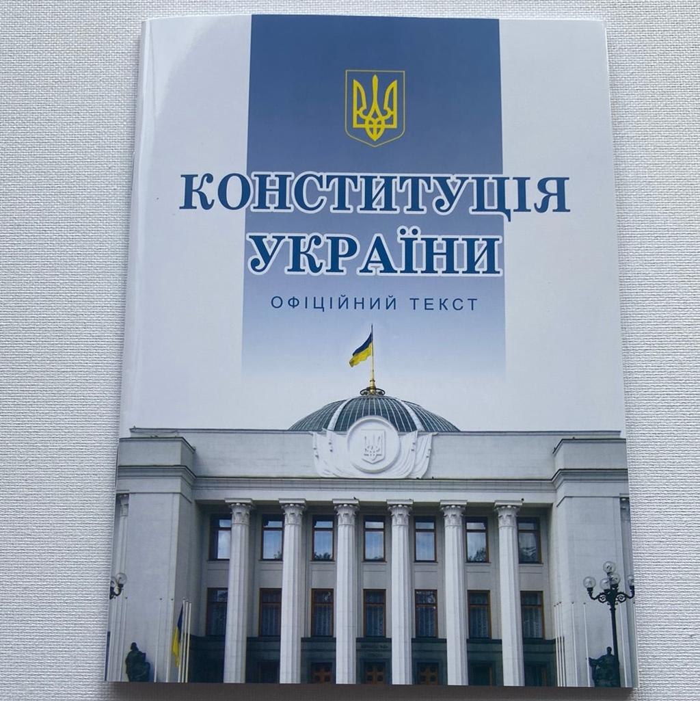
1. Конституція України, стаття 34
Гарантує право вільно збирати, зберігати, використовувати й поширювати інформацію усно, письмово або в інший спосіб на власний вибір. Обмеження цього права допускається лише на законних підставах.
Офіційний текст: Конституція України.

2. Закон України «Про доступ до публічної інформації» № 2939-VI від 13 січня 2011 року
Це основний закон, який визначає, що належить до публічної інформації, хто є її розпорядником, як подавати запит, у які строки повинні відповідати та коли можна відмовити.
Офіційний текст: Закон № 2939-VI.
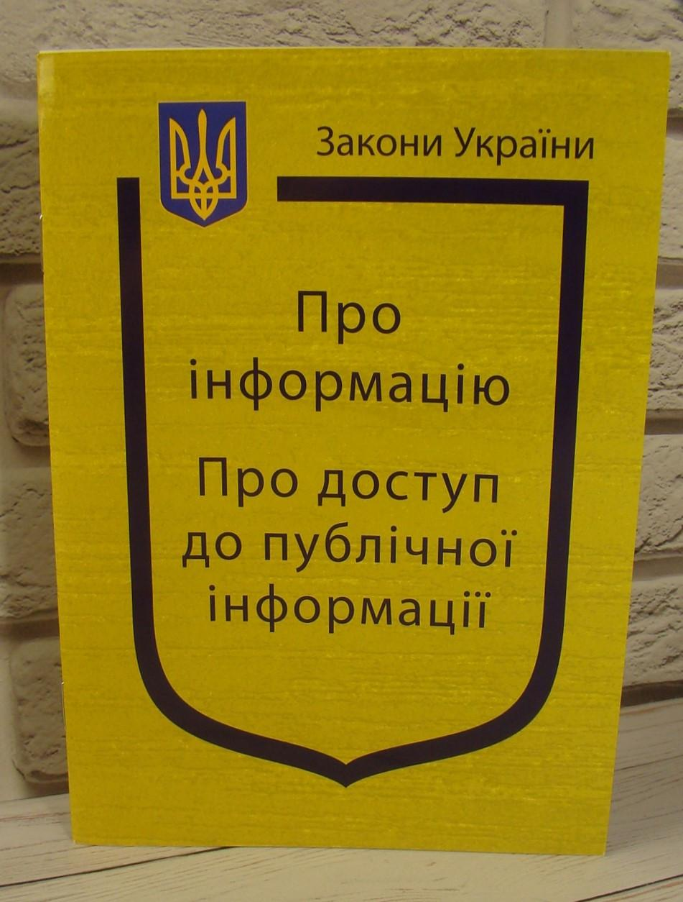
3. Закон України «Про інформацію» № 2657-XII
Визначає загальні засади інформаційних відносин, права на інформацію та правовий режим інформації.
Офіційний текст: Закон «Про інформацію».
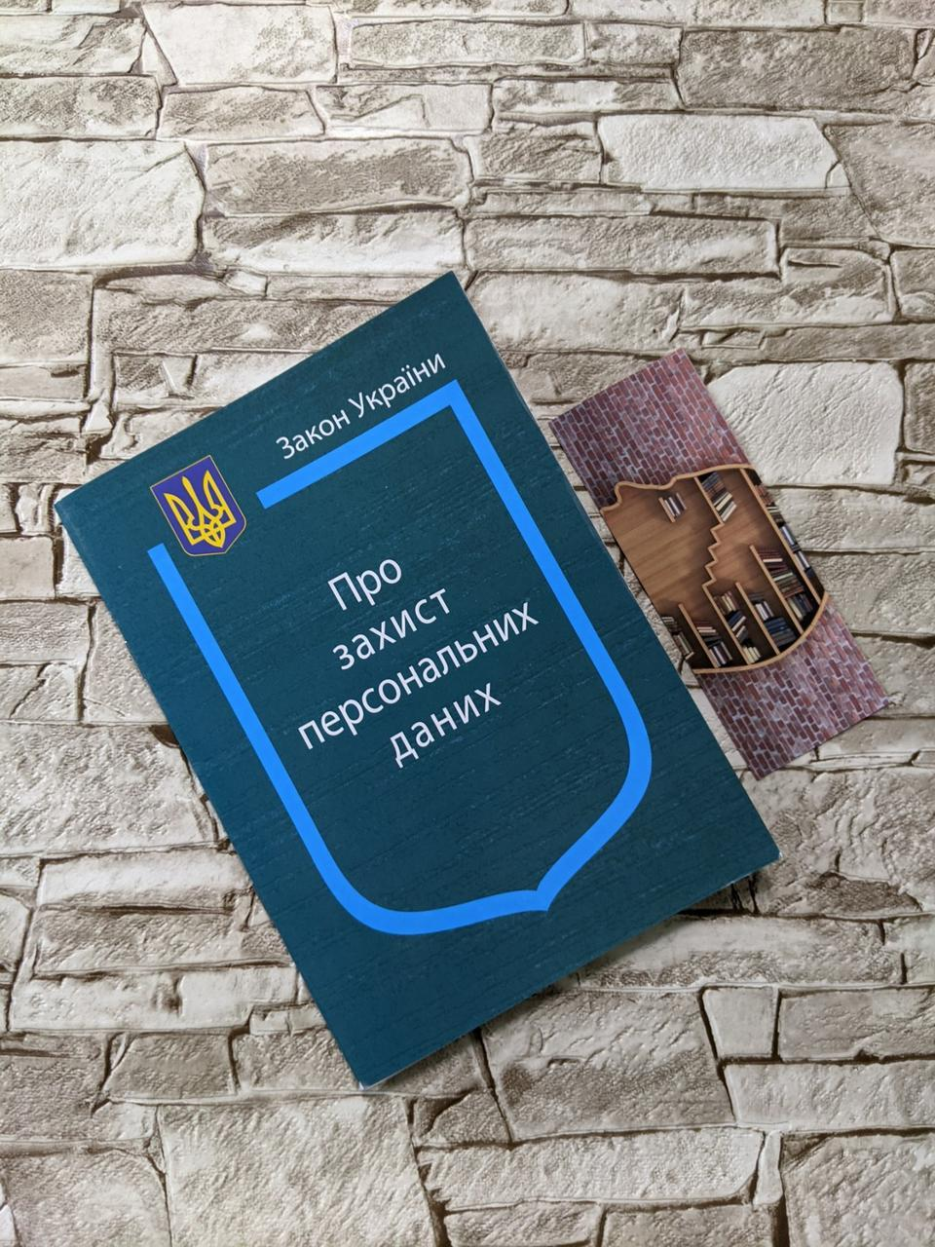
4. Закон України «Про захист персональних даних» № 2297-VI
Важливий під час роботи з документами, що містять відомості про фізичних осіб. Він допомагає зрозуміти межі доступу до персональних даних, але сам факт наявності персональних даних не означає, що весь документ автоматично закритий.
Офіційний текст: Закон «Про захист персональних даних».
У практиці розслідувань також можуть застосовуватися Закон України «Про публічні закупівлі», законодавство про місцеве самоврядування, запобігання корупції та інші спеціальні акти — залежно від теми матеріалу.
Перед використанням правової норми необхідно перевіряти її чинну редакцію в офіційній базі Верховної Ради України. Старі навчальні матеріали, судові рішення та роз'яснення можуть стосуватися редакцій законів, які вже змінилися.

1.3. Що таке публічна інформація
За статтею 1 Закону «Про доступ до публічної інформації», публічна інформація — це відображена та задокументована будь-якими засобами й на будь-яких носіях інформація, яка була отримана або створена в процесі виконання суб'єктами владних повноважень своїх обов'язків, передбачених чинним законодавством, або яка перебуває у володінні визначених законом розпорядників.
Закон охоплює не лише інформацію, створену державними органами, а й інформацію, що перебуває у володінні інших розпорядників у випадках, передбачених статтею 13.
Приклади публічної інформації:
- рішення міської ради та протоколи її засідань;
- кошториси бюджетних установ;
- договори, укладені за бюджетні кошти;
- відомості про використання комунального майна;
- звіти про виконання місцевих програм;
- документи про закупівлі та виконання договорів;
- інформація про структуру, повноваження та використання бюджетних коштів органами влади.
Водночас не кожен документ, що стосується суспільно важливої теми, автоматично підлягає повному розкриттю. Потрібно враховувати, хто ним володіє, чи діють законні обмеження та чи можна надати відкриту частину документа.

Приклад
Журналіст хоче з'ясувати, скільки коштувало облаштування укриття в школі.
Які документи можуть допомогти?
- Рішення про виділення бюджетних коштів.
- Кошторис або затверджена проєктна документація в доступній частині.
- Договір із підрядником.
- Додаткові угоди до договору.
- Акти приймання виконаних робіт.
- Платіжні документи або відомості про проведені платежі, якщо вони є у володінні розпорядника.
- Документи про перевірки якості робіт, якщо такі проводилися.
Саме зіставлення цих матеріалів дозволяє журналісту побачити, чи збігаються передбачені витрати, оплата та фактичний результат.

1.4. Хто зобов'язаний надавати публічну інформацію
Стаття 13 Закону № 2939-VI визначає коло розпорядників публічної інформації.
До них належать, зокрема:
- органи державної влади та органи місцевого самоврядування;
- юридичні особи, які фінансуються з державного чи місцевих бюджетів, — щодо інформації про використання бюджетних коштів;
- особи, які виконують делеговані повноваження суб'єктів владних повноважень, — щодо інформації, пов'язаної з виконанням цих повноважень;
- суб'єкти господарювання, які займають домінуюче становище на ринку або мають спеціальні чи виключні права, — щодо визначеної законом інформації про умови постачання товарів, послуг і цін;
- суб'єкти господарювання, які володіють інформацією про стан довкілля, якість харчових продуктів, небезпечні події та іншою інформацією, визначеною законом.
Це означає, що журналіст не може автоматично вимагати від будь-якої приватної компанії всі її внутрішні документи. Спочатку потрібно встановити, чи належить вона до розпорядників у відповідній частині діяльності.
Приклад. Якщо журналіст перевіряє ремонт міської лікарні, він може звернутися до міської ради щодо виділеного фінансування, до лікарні — щодо інформації про використання бюджетних коштів, а до відповідного замовника закупівлі — щодо договору й актів виконаних робіт, які перебувають у його володінні.

1.5. Чи повинен журналіст пояснювати мету запиту?
Ні. Відповідно до статті 19 Закону «Про доступ до публічної інформації», запитувач не зобов'язаний пояснювати причину подання запиту або обґрунтовувати свій інтерес до отримання інформації.
Подати запит може фізична або юридична особа, а також об'єднання громадян без статусу юридичної особи. Не потрібно бути акредитованим журналістом, працювати в редакції чи мати журналістське посвідчення.
Порівняймо дві ситуації.
Ситуація А. Журналіст просить надати копію договору на ремонт дороги. Орган влади не може вимагати пояснення, для якої саме статті потрібен договір.
Ситуація Б. Журналіст просить надати інформацію, яка потенційно містить персональні дані або відомості з обмеженим доступом. Тут необхідно оцінювати законні підстави доступу й обмеження, а не просто наявність журналістського посвідчення.
Журналістська мета може мати значення під час оцінювання суспільного інтересу, але це не означає, що її обов'язково зазначати в кожному запиті.

2. Як правильно скласти та подати запит

2.1. Запит на інформацію і журналістське звернення — не одне й те саме
Це одна з найважливіших відмінностей у роботі журналіста.
Запит на публічну інформацію | Журналістське звернення
Потрібно отримати інформацію, яка вже існує і перебуває у володінні адресата | Потрібно отримати коментар, пояснення, відповідь на запитання або позицію щодо ситуації
Основний закон — Закон «Про доступ до публічної інформації» | Залежно від адресата й обставин можуть застосовуватися Закон «Про інформацію», законодавство про звернення громадян та інші норми
Зазвичай відповідь надають протягом 5 робочих днів | Строк залежить від правового режиму звернення та обставин
Не потрібно обґрунтовувати причину запиту | Запитання зазвичай спрямовані на отримання пояснень чи реакції
Приклад: «Надайте копію договору на реконструкцію парку» — це запит на інформацію.
«Чому міська рада обрала саме цю компанію і чи вважаєте ви ціну обґрунтованою?» — це прохання про пояснення або коментар. Якщо відповідь на це питання не зафіксована в наявних документах, розпорядник не зобов'язаний створювати новий аналітичний документ спеціально для запитувача.
На практиці ці два інструменти доцільно використовувати паралельно: спочатку отримати документи, а потім звернутися до відповідальних осіб по коментар.

2.2. Які реквізити повинен містити запит
Стаття 19 Закону визначає вимоги до запиту.
У ньому потрібно зазначити:
- Ім'я запитувача або найменування юридичної особи.
- Поштову адресу або адресу електронної пошти, а також номер засобу зв'язку, якщо він є.
- Загальний опис інформації або вид, назву, реквізити чи зміст документа, щодо якого подається запит, якщо це відомо запитувачу.
- Підпис і дату — для письмового запиту, якщо відповідна форма цього вимагає.
Запит можна подати усно, письмово, телефоном, факсом, електронною поштою або іншим способом, передбаченим законом. Електронний лист часто є найзручнішим варіантом для журналіста, оскільки дозволяє зберегти підтвердження надсилання та отриману відповідь.
Якщо особа не може самостійно скласти письмовий запит через інвалідність або інші поважні причини, закон передбачає допомогу відповідальної особи з оформленням запиту.

2.3. Як сформулювати запит, щоб отримати корисні документи
Головний принцип: просіть конкретну інформацію або документи, а не вимагайте від розпорядника провести ваше розслідування.
Розгляньмо умовну ситуацію.
Журналіст припускає, що місцева рада могла переплатити за закупівлю генераторів для закладів освіти.
Невдале формулювання
«Поясніть, чому ваша рада закупила генератори за завищеними цінами, хто за це відповідає і чи були порушення закону?»
Краще формулювання
«Прошу надати електронні копії договорів на закупівлю генераторів для закладів освіти громади за період із 1 січня до 31 грудня 2025 року, додаткових угод до них, специфікацій із зазначенням моделей, кількості та ціни за одиницю, а також актів приймання-передачі товару, що перебувають у вашому володінні».
Другий варіант кращий, оскільки визначає період, предмет закупівлі та конкретні документи. За ними можна порівняти ціну, характеристики обладнання, умови договорів і фактичне постачання.
Щоб зробити запит ще ефективнішим, журналіст має:
- встановити, хто саме володіє документами;
- визначити період, за який збирає дані;
- перелічити конкретні документи або категорії інформації;
- просити електронні копії, якщо вони потрібні для аналізу;
- за можливості розділяти великі запити на кілька тематичних;
- не використовувати звинувачення як установлені факти.
Важливо: запит не обов'язково має стосуватися лише одного документа. Він може містити кілька пов'язаних пунктів. Проте надмірно широкий запит збільшує ймовірність продовження строку та ускладнює подальший аналіз відповіді.

2.4. Зразок запиту для журналістського розслідування
Наведений нижче приклад є навчальним. Назва громади, предмет закупівлі й період умовні.
До виконавчого комітету [назва міської ради]
Запит на отримання публічної інформації
Відповідно до статей 19 і 20 Закону України «Про доступ до публічної інформації» прошу надати в електронній формі на зазначену нижче адресу електронної пошти копії таких документів щодо закупівлі генераторів для закладів освіти [назва громади] за період з 1 січня до 31 грудня 2025 року:
- Договорів про закупівлю генераторів та всіх додаткових угод до них.
- Специфікацій із зазначенням найменування, моделі, кількості, технічних характеристик і ціни за одиницю товару.
- Актів приймання-передачі або інших документів, що підтверджують постачання товарів.
- Документів, які містять інформацію про фактично здійснені платежі за зазначеними договорами, якщо такі документи перебувають у вашому володінні.
Якщо окремі документи містять інформацію з обмеженим доступом, прошу надати відкриту частину документів із вилученням лише тих відомостей, доступ до яких правомірно обмежено, та зазначити законні підстави такого обмеження.
Прошу надіслати відповідь і копії документів на адресу електронної пошти: [ваша електронна адреса].
Запитувач: [ім'я та прізвище]
Дата: [дата подання]
Зверніть увагу: для звичайного запиту не потрібно додавати посвідчення журналіста, доводити суспільний інтерес або розкривати редакційний задум. Водночас запитувач повинен зазначити необхідні реквізити, передбачені законом.

2.5. Куди подавати запит
Насамперед потрібно встановити, у кого перебувають потрібні документи.
Що досліджує журналіст | Куди може звернутися
Рішення про виділення бюджетних коштів | Відповідна рада або виконавчий орган
Договір і документи про виконання закупівлі | Замовник закупівлі
Інформація про використання коштів бюджетною установою | Відповідна установа — у межах інформації, розпорядником якої вона є
Результати державного фінансового контролю | Відповідний орган фінансового контролю
Відомості з відкритих реєстрів | Відповідний держатель реєстру або офіційний портал
Наприклад, у розслідуванні щодо ремонту школи недостатньо надіслати один запит лише міській раді. Договором міг займатися окремий департамент, закупівлю проводив конкретний замовник, а перевірку якості робіт — інша уповноважена організація.
Тому журналіст має скласти своєрідну карту документів: який факт потрібно перевірити, який документ це підтверджує та в кого цей документ може перебувати.

2.6. Відкриті дані й запити: що обрати
Перш ніж надсилати запит, варто перевірити, чи вже оприлюднено необхідні відомості.
Корисні ресурси:
- Prozorro — prozorro.gov.ua. Договори, закупівельні процедури, пропозиції та інші доступні відомості про закупівлі.
- Spending — spending.gov.ua. Відомості про використання публічних коштів у межах доступних даних.
- Єдиний державний вебпортал відкритих даних — data.gov.ua. Набори відкритих даних від державних органів та інших розпорядників.
- Єдиний державний реєстр судових рішень — reyestr.court.gov.ua. Судові рішення для перевірки судових спорів та обставин справ у межах доступних матеріалів.
Відкриті дані та запит не конкурують, а доповнюють одне одного. Відкритий портал може показати, хто виграв тендер і яка сума договору, а запит — допомогти отримати документи, потрібні для перевірки виконання договору.
В умовах воєнного стану доступність окремих реєстрів або наборів даних може змінюватися. Тому відсутність інформації на порталі сама по собі не доводить порушення закону.

3. Строки відповіді, відмови та оскарження

3.1. Скільки часу має розпорядник для відповіді
Стаття 20 Закону України «Про доступ до публічної інформації» встановлює три основні строки. Вони підтверджуються актуальним роз'ясненням Міністерства юстиції України від 21 серпня 2026 року.

5 робочих днів
Загальний строк
Звичайний запит має бути розглянутий не пізніше п'яти робочих днів із дня отримання.

48 годин
Терміновий запит
Якщо інформація необхідна для захисту життя чи свободи людини, стосується стану довкілля, якості харчових продуктів або надзвичайних подій, що загрожують безпеці громадян. Необхідність термінового розгляду потрібно обґрунтувати.

20 робочих днів
Продовження строку
Допускається, якщо потрібно надати великий обсяг інформації або шукати її серед значної кількості даних. Розпорядник повинен обґрунтувати продовження та письмово повідомити про нього не пізніше п'яти робочих днів із дня отримання запиту.
Важливо: строк у 20 робочих днів — це не стандартна можливість відповідати на будь-який запит протягом місяця. Продовження має бути обґрунтованим.

Приклад
Журналіст надіслав запит у понеділок і просить копію одного договору на ремонт дороги.
Якщо розпорядник отримав запит цього понеділка, загальний строк обчислюють у робочих днях, а не в календарних. Якщо потрібні документи перебувають у володінні установи й немає законних підстав для іншого порядку розгляду, відповідь має бути надана в межах установленого строку.
Якщо журналіст одночасно просить тисячі документів за кілька років, пошук може вимагати більше часу. Проте розпорядник повинен належно повідомити про продовження, а не просто проігнорувати запит.

3.2. Чи потрібно платити за документи
За загальним правилом інформацію надають безоплатно.
Якщо задоволення запиту передбачає виготовлення копій документів обсягом понад 10 сторінок, розпорядник може стягувати плату за фактичні витрати на копіювання та друк відповідно до встановленого порядку.
Водночас закон передбачає винятки, зокрема для інформації про особу та інформації, що становить суспільний інтерес. Якщо запитувані документи існують в електронній формі й можуть бути надані електронною поштою, це часто дозволяє уникнути витрат на друк.
Журналісту варто одразу зазначати бажаний формат: наприклад, електронні копії PDF або наявні електронні таблиці. Проте запит не зобов'язує розпорядника створювати новий файл або аналітичний продукт, якого раніше не існувало.

3.3. Коли можуть відмовити в доступі
Відповідно до статті 22 Закону, розпорядник може відмовити, зокрема, якщо:
- він не володіє запитуваною інформацією і не зобов'язаний нею володіти;
- запитувана інформація належить до категорії з обмеженим доступом;
- запит не містить обов'язкових реквізитів, передбачених законом;
- особа не оплатила передбачені законом фактичні витрати на копіювання або друк, коли така плата правомірно встановлена.
Однак не кожна відмова є законною. У відповіді мають бути зазначені причини, правова підстава та порядок оскарження.
Наприклад, відповідь «Документ містить персональні дані» не завжди виправдовує відмову в наданні всього документа. Потрібно визначити, які саме відомості можна законно обмежити та чи можна надати решту.

3.4. Що таке «трискладовий тест»
Це один із ключових механізмів, який повинен знати кожен журналіст-розслідувач.
За частиною другою статті 6 Закону, обмеження доступу до інформації має відповідати сукупності трьох вимог:

1 Законна мета
Обмеження має захищати визначений законом інтерес, наприклад національну безпеку, права інших людей або належне здійснення правосуддя.

2 Істотна шкода
Розголошення саме цієї інформації може завдати істотної шкоди відповідному інтересу.

3 Перевага шкоди над суспільним інтересом
Очікувана шкода від оприлюднення має переважати суспільний інтерес в отриманні інформації.
Усі три умови повинні виконуватися в сукупності. Такий підхід відображено в офіційних матеріалах Уповноваженого Верховної Ради України з прав людини. У щорічній доповіді за 2024 рік окремо наголошено на проблемі формального або неповного застосування цього тесту розпорядниками.

Приклад: документи про облаштування укриття
Припустімо, журналіст запитує договір на ремонт укриття в закладі освіти. Орган влади відмовляє, посилаючись на воєнний стан.
Що повинен з'ясувати журналіст?
- Чи містить договір конкретні відомості, розголошення яких справді може створити загрозу?
- Чи існує істотна шкода від розголошення відповідних відомостей?
- Чи переважає ця шкода суспільний інтерес в отриманні інформації?
- Чи можна надати відкриту частину договору, вилучивши лише відомості, доступ до яких правомірно обмежений?
Важливо розрізняти загальну інформацію про використання бюджетних коштів і чутливі технічні відомості про конкретний об'єкт. Умови воєнного стану не означають автоматичного закриття всіх документів органів влади, але можуть бути підставою для обґрунтованих обмежень у конкретних випадках.

3.5. Що робити, якщо відповіді немає або вона неповна
Журналіст не повинен відразу відмовлятися від теми. Потрібно зафіксувати порушення, оцінити відповідь і діяти послідовно.
- Зберегти докази подання. Зберегти електронний лист, підтвердження відправлення, реєстраційний номер або поштову квитанцію.
- Перевірити строк. Встановити дату отримання запиту розпорядником і визначити, чи настав граничний день відповіді.
- Оцінити відповідь. Перевірити, чи надано всі документи, чи відповідають вони запиту, чи обґрунтовано відмову або продовження строку.
- Оскаржити порушення. Подати скаргу керівнику розпорядника або Уповноваженому Верховної Ради України з прав людини. Закон також передбачає можливість судового оскарження.
- Продовжити розслідування іншими шляхами. Перевірити відкриті реєстри, закупівлі, бюджетні дані, рішення ради та інші документи, не роблячи висновків лише з факту відмови.
Офіційний ресурс для звернень: Уповноважений Верховної Ради України з прав людини.
Необхідно пам'ятати: відмова в доступі сама по собі не доводить корупцію або приховування злочину. Вона може бути законною, помилковою або неправомірною — це потрібно встановлювати на підставі конкретних обставин.

Частина 4. Практика використання запитів у журналістських розслідуваннях

4.1. Від журналістської гіпотези до документального доказу
Запит не повинен бути випадковим листом із проханням надати якомога більше документів. Він має бути частиною заздалегідь продуманого плану розслідування.
Умовна ситуація: місцева громада витратила значну суму на ремонт спортивного майданчика. Мешканці повідомляють, що покриття почало руйнуватися через кілька місяців після відкриття.
Журналіст формулює гіпотезу: роботи могли виконати не в повному обсязі або використати матеріали, які не відповідають умовам договору.
Гіпотеза — це припущення, яке ще потрібно перевірити. Вона не є готовим звинуваченням.
КРОК 1
Сигнал про проблему
Мешканці повідомляють про пошкодження покриття.
КРОК 2
Перевірка початкових даних
Журналіст знаходить інформацію про закупівлю, суму договору, замовника та підрядника.
КРОК 3
Запит документів
Отримує договір, специфікацію, акти виконаних робіт і документи про гарантійні зобов'язання.
КРОК 4
Незалежна перевірка
Порівнює документи з фактичним станом майданчика, залучає фахівця та просить коментарі замовника й підрядника.
КРОК 5
Висновок на підставі доказів
Журналіст описує підтверджені факти, пояснює розбіжності та зазначає, які питання залишилися без відповіді.
Ця послідовність важлива, оскільки навіть наявність договору й пошкодженого покриття ще не доводить, що підрядник порушив закон. Пошкодження могло виникнути через неправильне виконання робіт, неякісні матеріали, порушення правил експлуатації або інші обставини.

4.2. Які документи запитувати в різних темах
Тема розслідування | Які документи можуть знадобитися | Що вони допомагають перевірити
Закупівля обладнання для лікарні | Договір, специфікація, акти приймання, доступні документи про оплату | Ціну, характеристики, кількість і факт постачання
Ремонт укриття | Договір, кошторис у доступній частині, акти робіт, документи про технічний нагляд | Відповідність запланованих і виконаних робіт
Передача комунальної землі | Рішення ради, договір оренди, доступні документи про оцінку та платежі | Правові підстави передачі, умови користування та платежі
Використання коштів на місцеву програму | Рішення про затвердження програми, бюджетні документи, звіти про виконання | Планові й фактичні витрати, досягнення заявлених результатів
Екологічна проблема | Результати перевірок, доступні лабораторні протоколи, дозволи, звіти моніторингу | Чи є документально підтверджені ознаки забруднення або порушень
Тут важливо не плутати документи, що підтверджують витрати, з документами, які доводять якість виконання робіт. Наприклад, платіж підтверджує перерахування коштів, але не обов'язково підтверджує належну якість ремонту.

4.3. Як використовувати запити в OSINT-розслідуванні
OSINT — це пошук, збирання та аналіз інформації з відкритих джерел. Запити на публічну інформацію не є тотожними OSINT, проте вони можуть доповнювати відкритий пошук.
Наприклад, журналіст виявив у системі Prozorro компанію, яка регулярно отримує підряди від однієї громади.
Відкриті джерела можуть допомогти встановити:
- історію закупівель компанії;
- перелік доступних договорів;
- відомості з відкритих реєстрів;
- судові спори, які відображені в доступних судових рішеннях;
- зв'язки між юридичними особами, якщо вони підтверджуються документами.
Запити до відповідних розпорядників допоможуть отримати інші наявні документи: акти виконаних робіт, результати перевірок, обґрунтування рішень або звіти про використання коштів.
Практичне правило: відкриті джерела допомагають сформувати запитання, а документи й незалежна перевірка допомагають знайти відповіді.
Необхідно також перевіряти актуальність інформації. Відомості в реєстрі можуть бути неповними, застарілими або не містити контексту, необхідного для висновку.

4.4. Практичний приклад: як перевірити можливу переплату
Розгляньмо умовні цифри.
Громада придбала 20 генераторів за ціною 80 000 грн за одиницю. Загальна сума договору становить 1 600 000 грн.
Журналіст знаходить пропозицію іншого постачальника — 65 000 грн за одиницю — і припускає, що громада могла переплатити.
Розрахунок початкової різниці:
- 80 000 − 65 000 = 15 000 грн на одиницю;
- 15 000 × 20 = 300 000 грн.
Але чи означає це, що громада переплатила 300 000 грн? Ні. Це лише первинна оцінка різниці між двома цінами.
Перед висновком потрібно перевірити:
- Чи однакові моделі та технічні характеристики генераторів?
- Чи враховано податки, доставку, монтаж і гарантію?
- Чи стосуються ціни одного періоду?
- Чи є пропозиція 65 000 грн реальною та підтвердженою?
- Чи відбулося постачання всіх 20 генераторів?
- Чи існували інші обставини, які вплинули на ціну?
Для цього журналіст може використати договір, специфікацію, документи про приймання товару, доступні платіжні відомості й комерційні пропозиції. Якщо потрібні документи відсутні у відкритому доступі, їх можна запитати у відповідного розпорядника.
Цей приклад показує, чому запит — не просто спосіб отримати інформацію, а частина процесу перевірки гіпотези.

4.5. Воєнний стан: як поєднати відкритість і безпеку
В Україні доступ до інформації в умовах воєнного стану може обмежуватися, зокрема, для захисту національної безпеки, життя людей і критично важливої інфраструктури. Проте обмеження повинні мати правову підставу й оцінюватися з урахуванням конкретних обставин.
Для журналістських розслідувань це означає, що необхідно розрізняти:
- відомості про бюджетні витрати, договори й загальні результати реалізації програм;
- чутливі дані, розголошення яких може створити конкретну загрозу;
- персональні дані, які не можна поширювати без належної правової підстави;
- документи, що містять одночасно відкриті й обмежені відомості.
Якщо документ частково містить інформацію з обмеженим доступом, журналіст може просити надати відкриту частину. Наприклад, у договорі можуть бути відомості про суму закупівлі та її предмет, а в окремих додатках — технічні характеристики, які в конкретній ситуації становлять безпековий ризик.
Не слід вважати, що весь документ автоматично стає закритим через наявність одного чутливого фрагмента. Водночас журналіст має самостійно оцінювати ризики публікації, не розголошувати оперативно важливих відомостей про захищені об'єкти та дотримуватися законодавства.

4.6. Типові помилки журналістів
- Запитують пояснення замість документів. Просять установу самостійно встановити, чи були порушення. Краще отримати первинні документи та провести власну перевірку.
- Надсилають запит не тому адресату. Документ може перебувати у замовника закупівлі, а не в органу, який затверджував фінансування.
- Не визначають період. Формулювання «надайте всі договори» може охоплювати надмірно великий масив документів. Чітко визначений часовий проміжок полегшує пошук.
- Вважають відмову доказом порушення. Відмова є приводом перевірити законність обмеження, але не підтвердженням корупції.
- Не перевіряють автентичність і контекст документів. Отриманий файл потрібно зіставити з іншими джерелами, перевірити дату, додатки, підписи та зв'язок з досліджуваною подією.
- Не надають можливості відповісти фігурантам. Навіть якщо документи вказують на розбіжності, необхідно звернутися по коментар і точно передати позицію сторін.

Висновки лекції
Запит на публічну інформацію є одним із найважливіших інструментів журналістського розслідування, оскільки дозволяє перейти від припущень і повідомлень у соціальних мережах до документальної перевірки фактів.
Ефективний запит починається не з написання листа, а з формулювання гіпотези: що саме потрібно перевірити, які документи можуть це підтвердити та хто ними володіє. Чітке формулювання, знання законодавчих строків і розуміння меж доступу до інформації допомагають журналісту отримувати корисні відповіді та належно реагувати на неправомірні відмови.
Водночас наявність документа ще не означає, що журналістський висновок автоматично є правильним. Документи необхідно перевіряти, зіставляти між собою, доповнювати свідченнями, експертними оцінками та коментарями всіх сторін.
Головний принцип: запит дає журналісту матеріал для перевірки, але доказовість розслідування залежить від якості подальшої роботи з отриманою інформацією.

Джерела
- Закон України «Про доступ до публічної інформації» № 2939-VI — основне джерело щодо права на доступ, оформлення запиту, строків і відмов.
- Конституція України — статті 32 і 34 щодо приватності та права на інформацію.
- Закон України «Про інформацію».
- Закон України «Про захист персональних даних».
- Щорічна доповідь Уповноваженого Верховної Ради України з прав людини за 2024 рік, розділ про інформаційні права — практика захисту права на інформацію та проблеми застосування трискладового тесту.
- Роз'яснення Міністерства юстиції України про доступ до публічної інформації, опубліковане 21 серпня 2026 року — актуальні строки, коло розпорядників і правила оплати копіювання.
- Національне агентство України з питань державної служби: доступ до публічної інформації — додаткові роз'яснення та методичні матеріали.

